Các công cụ đặt mật khẩu cho file PDF
Bạn có biết bạn có thể đặt mật khẩu bảo vệ các file PDF? Tính năng PDF này thích hợp khi cần phải gửi email các tài liệu và hợp đồng quan trọng. Bài viết này sẽ giới thiệu cho các bạn một số công cụ miễn phí và trả phí đặt mật khẩu cho file PDF.
Các công cụ trả phí đặt mật khẩu cho file PDF
1. Adobe Acrobat Pro DC
Adobe Acrobat Pro DC là một bộ PDF đầy đủ các dịch vụ, nó có giá 14,99 đô la mỗi tháng sau 7 ngày dùng thử miễn phí. Ngoài tính năng tạo và chỉnh sửa tệp PDF, người dùng có thể đặt mật khẩu bảo vệ với Adobe Acrobat Pro DC.
Dưới đây là cách đặt mật khẩu cho tài liệu PDF với phần mềm chỉnh sửa PDF của Adobe:
Bước 1: Mở file PDF trong Adobe Acrobat Pro DC, xem trình đơn phía bên phải và chọn Protect.
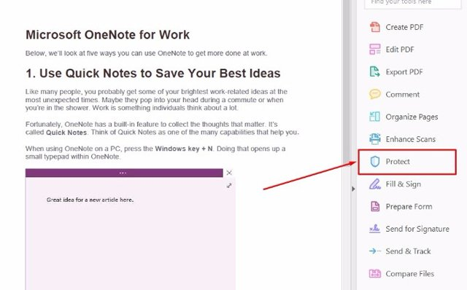
Bước 2: Nhấp vào tùy chọn Protect trong thanh công cụ, chọn Encrypt và sau đó chọn Encrypt With Password từ danh sách thả xuống.
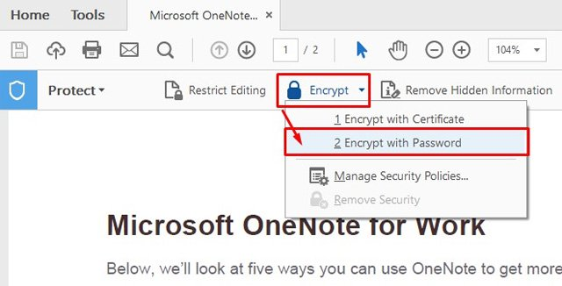
Bước 3: Trong hộp thoại Password Security - Settings, tìm phần Document Open, tích vào hộp Require a password to open the document và nhập mật khẩu. Thanh màu xanh lá cây bên cạnh khung nhập mật khẩu cho biết độ mạnh của mật khẩu.
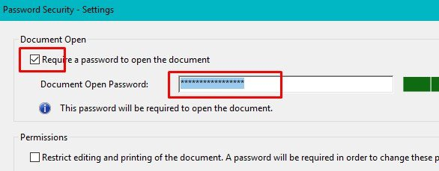
Bước 4: Phần nửa dưới cùng của hộp thoại cài đặt mật khẩu, bạn sẽ thấy phần Change Permissions Password. Nó cho phép thay đổi cài đặt mật khẩu, chỉnh sửa tài liệu, hoặc thực hiện thiết lập hạn chế khác.
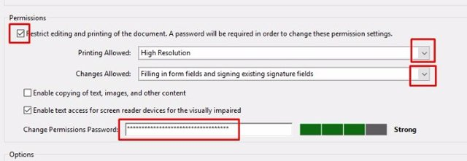
Bước 5: Sau khi hoàn tất các thiết lập, nhấn OK.
2. novaPDF Pro
Cách đặt mật khẩu file PDF với phần mềm novaPDF Pro:
Bước 1: Mở file PDF trong novaPDF Pro.
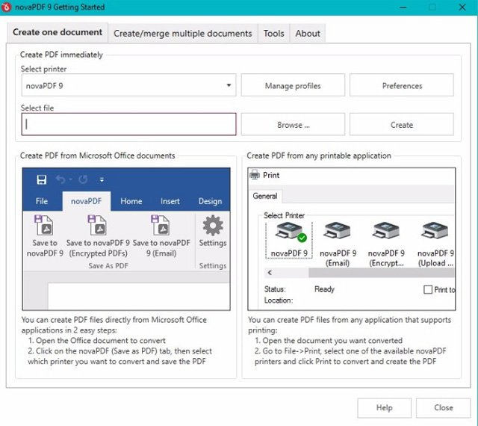
Bước 2: Nhấp vào nút Browse và chọn file PDF muốn mở, sau đó nhấp vào Open.
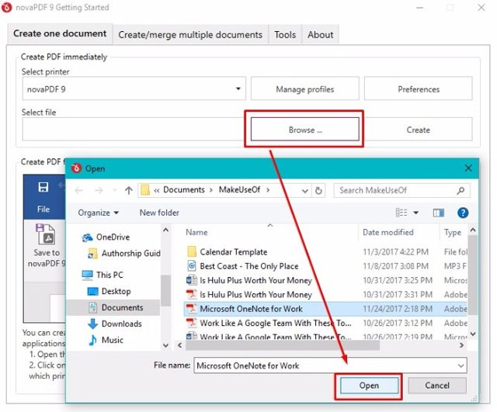
Bước 3: Tiếp theo, nhấp vào Create. Một hộp thoại sẽ bật lên cho biết máy in bạn đã chọn sẽ là máy in mặc định, nhấn OK.
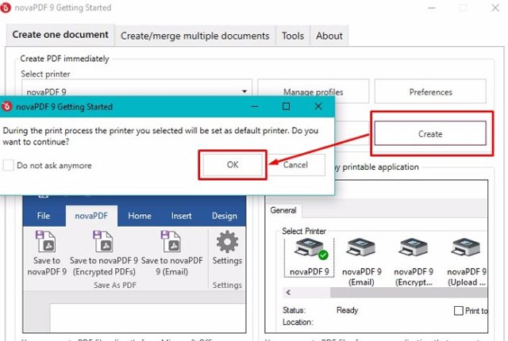
Bước 4: Trong hộp thoại Save PDF file hiện ra, chọn hộp Protect PDF document, sau đó nhấp vào nút Passwords ở bên phải của nó. Bạn nên chú ý đến hai trường biểu mẫu trong hộp thoại kết quả. Một trường là dành cho mật khẩu người tạo file PDF (đó là mật khẩu của bạn), và trường còn lại là mật khẩu người dùng (đó là mật khẩu bạn đặt cho người khác).
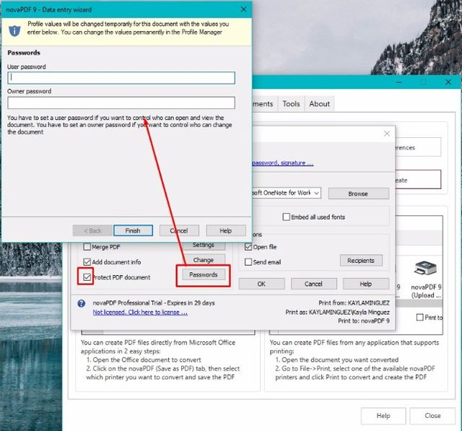
Bước 5: Nhấp vào Finish, sau đó nhấn OK trong hộp Save PDF file. Đặt mật khẩu bảo vệ mật thành công khi có một cửa sổ PDF mới xuất hiện trên màn hình và yêu cầu nhập mật khẩu.
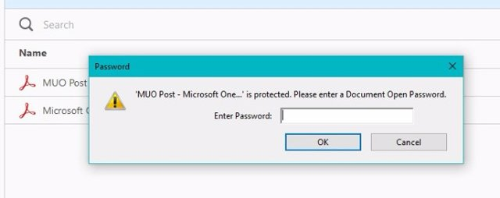
Lưu ý, novaPDF Pro không sử dụng ứng dụng PDF riêng, nó sẽ tích hợp với phần mềm có sẵn trên máy tính. Ví dụ, nếu sử dụng Adobe, tài liệu PDF sau khi nhập mật khẩu sẽ mở ra bằng phần mềm đó.
Lưu ý: Có ba phiên bản novaPDF và tất cả đều sở hữu nhiều tính năng, tuy nhiên, chỉ có phiên bản Professional có tính năng đặt mật khẩu bảo vệ PDF.
Công cụ miễn phí đặt mật khẩu cho file PDF
Bạn đang eo hẹp về ngân sách và không thể chi trả cho các phần mềm đặt mật khẩu PDF hoặc không thường xuyên sử dụng tính năng này, hãy thử công cụ đặt file PDF trực tuyến PDFProtect.net.
Có một phiên bản dành cho máy tính để bàn nhưng sử dụng phiên bản trực tuyến rất đơn giản và dễ dàng.
Bước 1: Truy cập trang web PDFProtect.net.
Bước 2: Trong trường File to Protect, chọn một trong ba nút này để tải tệp PDF lên trang web.
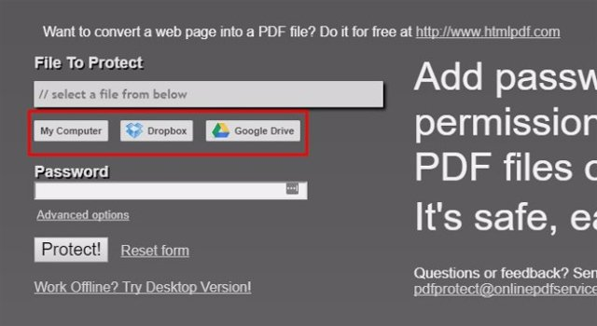
Một ưu điểm đáng chú ý của trang web này là nó hoạt động với các tệp được lưu trữ trên Dropbox hoặc Google Drive. Bạn cũng có thể chọn một tệp PDF từ máy tính bằng cách nhấp vào nút đầu tiên.
Bước 3: Sau khi chọn tập tin, gõ mật khẩu vào trong hộp Password và sau đó click vào nút Protect.
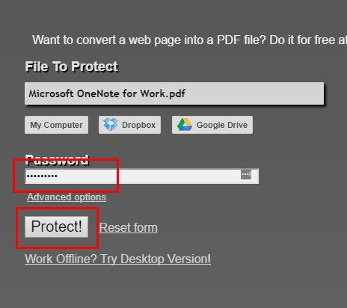
Bước 4: Đi đến phần Advanced options và chọn các mật khẩu khác nhau để mở PDF hoặc thay đổi quyền. Các mô tả khác liên quan đến siêu dữ liệu của tài liệu, sao chép và in.
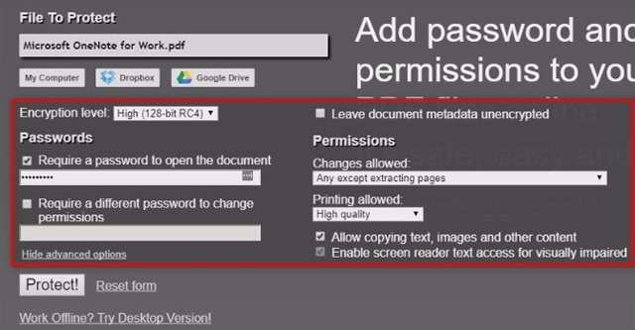
Cách đặt mật khẩu bảo vệ file PDF trên điện thoại
Giống như nhiều người, bạn không có thể “chia tay” dế yêu của mình. Các nhà phát triển ứng dụng biết điều đó và tạo ra các ứng dụng cho phép đặt mật khẩu PDF từ điện thoại thông minh.
Một lựa chọn đặt mật khẩu PDF trên điện thoại là ứng dụng PDF Password cho iOS. Nó cung cấp mật khẩu cho người tạo PDF và người dùng.
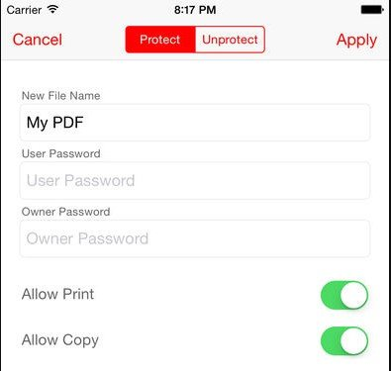
Chương trình cho phép thiết lập mật khẩu cho file PDF và có thể gỡ mật khẩu trực tiếp trong ứng dụng.
Người dùng có thể sử dụng iTunes và iPhone hoặc iPad được kết nối để thêm tệp từ máy Mac hoặc thêm tệp từ Dropbox, Safari hoặc bất kỳ ứng dụng nào khác hỗ trợ xem PDF.
Nhập tệp dễ dàng bằng tính năng Open In từ hộp thư đến, sau đó chọn PDF Passwordtừ hộp lựa chọn. Các Tab trong ứng dụng được phân tách với các tệp, có tab cho các file đã nhập và tab cho các file đã chỉnh sửa. Ngoài ra, ứng dụng có các nút bật tắt để dễ dàng chọn tùy chọn và đặt mật khẩu cũng như cấp quyền. Sau đó chọn Apply để lưu tất cả thay đổi.
Bây giờ bạn đã biết cách bảo vệ file PDF bằng mật khẩu, bạn sẽ cảm thấy an toàn hơn khi gửi các tài liệu và hợp đồng cho người khác qua email.

